Staffetta Coordinativa – Schemi motori di Base e Capacità Coordinative
Svolgimento
Le modalità sono quelle della staffetta. Ho utilizzato questo percorso come messa in azione, con una finalità anche ludica
Formiamo più squadre, 3-4 bambini per gruppo, non di più. Più le file sono lunghe e maggiori possono essere i problemi. Aumentano i tempi morti e di conseguenza il “dispetto” può essere dietro l’angolo.
Il percorso è quello che vedete nella figura che segue..
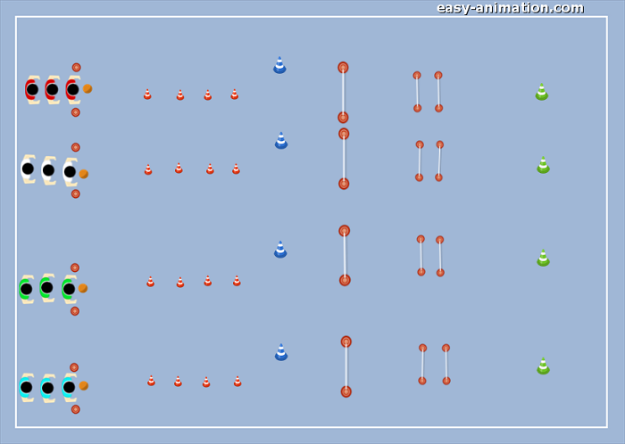
Al via dell’istruttore parte il primo bambino di ogni squadra, con una palla in mano.
Dopo un primo tratto di corsa di 5m circa, dovrà eseguire uno slalom con le mani tra 4 conetti, guidando la palla con entrambi le mani (alternando dx e sx).
All’uscita dallo slalom dovrà depositare la palla sopra ad un cono o dentro un cerchio
Depositata la palla, si striscia sotto ad una panchina e all’uscita si saltano 2 piccoli ostacolini in successione
NOTA: possiamo effettuare 2 appoggi in successione con 1 appoggio per spazio, oppure richiedere 2 saltelli a piedi uniti o 2 saltelli monopodalici
Saltati i 2 ostacolini, si aggira di corsa il cono verde e si torna indietro senza effettuare nessun’altro esercizio.
Si arriva fino al cono dove abbiamo depositato la palla, la si recupera con le mani e la si porta al prossimo compagno in attesa
Ottiene 1 punto la squadra che termina per prima il percorso. Possiamo chiaramente eseguire più “manche”
Gli Obiettivi Coordinativi sono:
-Correre
-Saltare
-Equilibrio dinamico
-Strisciare
-Controllo motorio
-Coordinazione manuale

